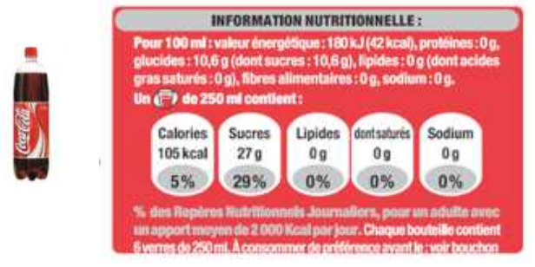
2023 / 2024
TP3 : Du sucre dans le coca... Physique-Chimie - Seconde
Mathieu ROUAUD
Lycée Melkior Garré

But du TP :
Un litre de soda au cola contient du sucre.
Le but du est de vérifier la quantité de sucre indiquée sur l'étiquette ci-dessous :

Ce que l'on va apprendre :
- Réaliser une solution aqueuse par dissolution d'un solide dans l'eau
- Faire un dosage par étalonnage.

Matériel Disponible :
Fiole jaugée de 50,0 mL avec bouchon ; éprouvette graduée de 50 mL ; spatule ; bécher ; entonnoir en verre ; pissette d'eau distillée ; boisson au cola ; balance de précision ; coupelle de pesée ; compte goutte.

Partie 1 : Fabriquer une solution par dissolution

Vous devez préparer 50 mL d’une solution sucrée. Par exemple, si un binôme doit réaliser une solution qui correspond à 30 grammes par litres de sucre, combien doit-il peser de sucre en poudre pour les verser ensuite dans sa fiole jaugée de 50 mL ?

................................................................................

binôme | 1 | 2 | 3 | 4 | 5 | 6 | 7 | 8
grammes par litre | 20 | 40 | 60 | 80 | 100 | 120 | 130 | 140

1. En fonction de votre numéro de binôme déterminer la masse m de sucre que vous devez peser :

................................................................................

Protocole pour la dissolution :
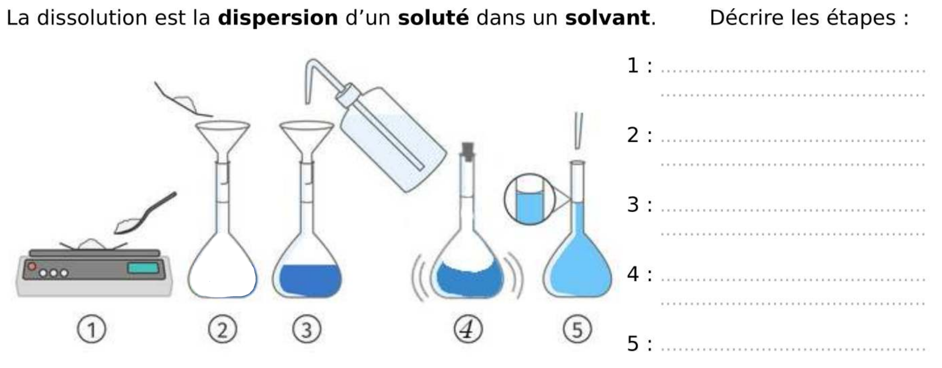
2. En suivant le protocole précédent, préparer votre solution avec la concentration en sucre prévue pour votre binôme.

3. Déterminez la masse volumique de votre solution. Expliquez le protocole que vous suivez.

................................................................................
................................................................................
................................................................................
................................................................................
................................................................................
................................................................................
................................................................................
................................................................................
................................................................................
................................................................................

4. Complétez le tableau suivant avec les valeurs des différents binômes.

binôme | 1 | 2 | 3 | 4 | 5 | 6 | 7 | 8
C_{m} (g/L) | 20 | 40 | 60 | 80 | 100 | 120 | 130 | 140
ρ (g/L)

Partie 2 : Comment déterminer la concentration en masse de sucre du soda ?

On fait l’hypothèse que la boisson au cola contient essentiellement de l’eau et du sucre.

1. Déterminez la masse volumique de la boisson. Expliquer votre méthode.
.......................................................................................................................................................................................
.......................................................................................................................................................................................
.......................................................................................................................................................................................

2. Déterminez à partir du tableau précédent un encadrement de la concentration en masse de sucre du coca.
.......................................................................................................................................................................................
.......................................................................................................................................................................................
.......................................................................................................................................................................................

3. Comparez le résultat obtenu à l'indication sur l’étiquette.
.......................................................................................................................................................................................
.......................................................................................................................................................................................
.......................................................................................................................................................................................

Bonus :
Combien de morceaux de sucre sont « contenus » dans un litre de coca?

